INDICAÇÃO nº 774 / 2021

Súmula: Indico ao Poder Executivo, na pessoa do Excelentíssimo Prefeito Sr. Igor Soares Ebert, que oficie junto a Secretaria responsável, da necessidade de Mudança da Sentido da Rua 12 de Outubro no Jardim Bela Vista, neste município.

INDICO à Mesa, após ouvido o Douto Plenário na forma regimental vigente, para que
Seja oficiado ao Poder Executivo, na pessoa do Exmo. Prefeito Sr. Igor Soares Ebert, junto a Secretaria responsável, da necessidade de Mudança da Sentido da Rua 12 de Outubro no Jardim Bela Vista neste município.

Justificativa

Senhor Presidente,
Douto Plenário,

Trata-se de uma solicitação dos moradores a este legislador, para que o sentido da rua 12 de Outubro entre as ruas Luiz Revíglio até a esquina com a rua Oscar Martins deixe de ser de mão dupla, para ser de mão única, já que devido a subida ser bastante íngreme, os veículos, principalmente caminhões, não conseguem subir, e as vezes acabam descendo de ré e causam acidentes (conforme Anexo). Logo para evitar acidentes mais graves é urgente a necessidade de mudança de sentido da rua.
Diante do exposto peço gentilmente que informe a esta Casa de Leis para informarmos aos munícipes interessados.
Conto com o apoio dos nobres pares e aproveito para renovar meus protestos de estima e consideração.

Sala das Sessões Bemvindo Moreira Nery, 29 de janeiro de 2021.

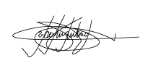

Marcelo Aparecido Antônio
Vereador “Marcelo Alemar”
PODEMOS

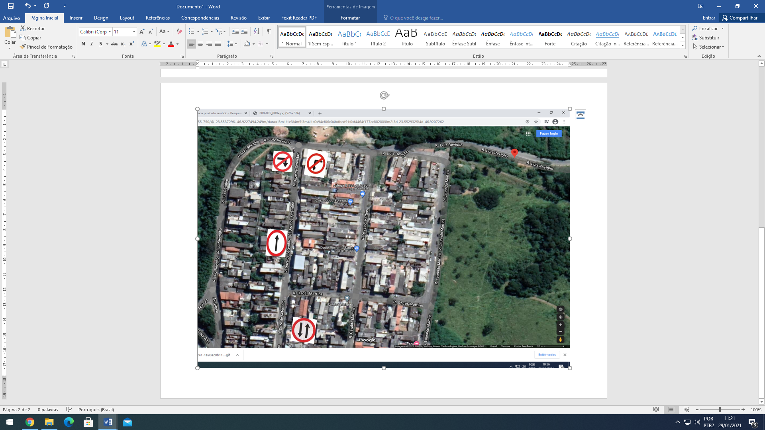
ANEXO



